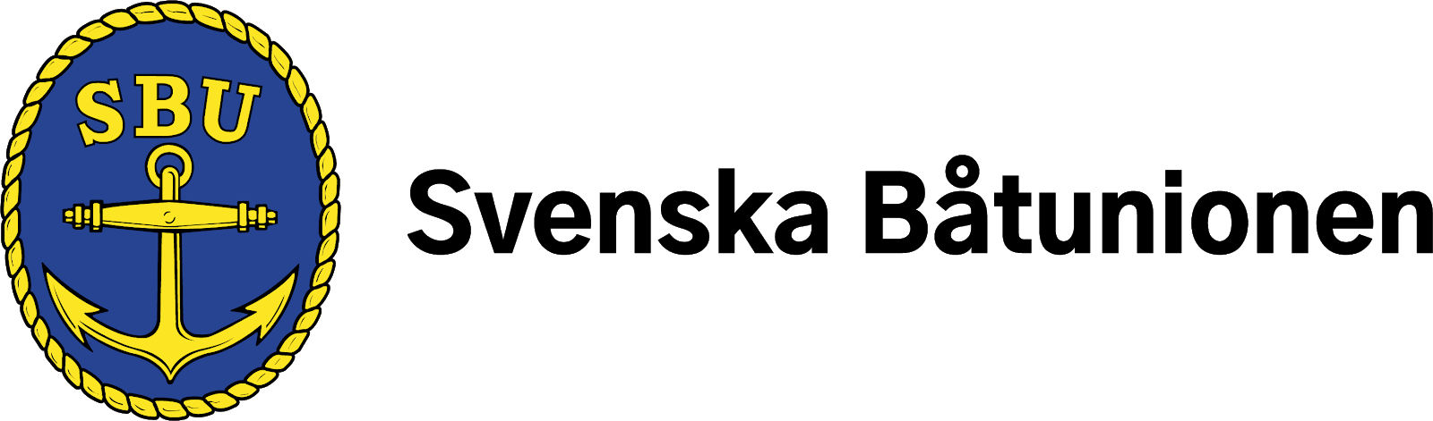

Havstulpanvarning till båtägare via sms-tjänst

Den 15 juni startar Svenska Båtunionen Havstulpanvarningen för sommaren 2020. Cirka 100 frivilliga observatörer längs den svenska Östersjökusten rapporterar när havstulpanerna har börjat sätta sig och det är dags att tvätta båtens botten.
Havstulpanerna, som är ett litet kräftdjur, trivs bäst på rena båtbottnar utan bottenfärg. De gör så att båten går långsammare och därmed släpper ut mer avgaser.
– Havstulpanens larver sätter sig fast en gång om året. När tillräckligt många observatörer i ett område rapporterar om larver så går vi ut med en havstulpanvarning via SMS och E-mail till cirka 19 000 mottagare, säger Peter Karlsson, verksamhetschef på Svenska Båtunionen.
– Genom att vara ansluten till Havstulpanvarningen slipper båtägare använda giftig bottenfärg på sina båtbottnar och kan på så sätt enkelt öka båtlivets hållbarhet.
Tjänsten har varit igång varje båtsäsong sedan 2002. Den bygger på havstulpankartan där båtägare kan se när havstulpanens larver börjar sätta sig fast. Havstulpanerna kan tvättas bort inom två veckor i till exempel en borsttvätt, med högtryckstvätt på land eller med borste i vattnet.

Läs mer på: www.havstulpan.se

Båtbottentvättar: www.batmiljo.se

För ytterligare information
Peter Karlsson, verksamhetschef, 072-7485961

